МИНИСТЕРСТВО ТРАНСПОРТА РОССИЙСКОЙ ФЕДЕРАЦИИ
ФЕДЕРАЛЬНОЕ ГОСУДАРСТВЕННОЕ АВТОНОМНОЕ ОБРАЗОВАТЕЛЬНОЕ УЧРЕЖДЕНИЕ

ВЫСШЕГО ОБРАЗОВАНИЯ “РОССИЙСКИЙ УНИВЕРСИТЕТ ТРАНСПОРТА”

----------------------------------------------------------------------------------------------------
Институт управления и цифровых технологий Кафедра “Цифровые технологии управления транспортными процессами”

Задание №2
по дисциплине
“Введение в ИИ” на тему
«»

Выполнил: Соболев Максим Денисович
Группа: УПМ-211
Проверили: Зольникова
Надежда Николаевна

Москва 2025
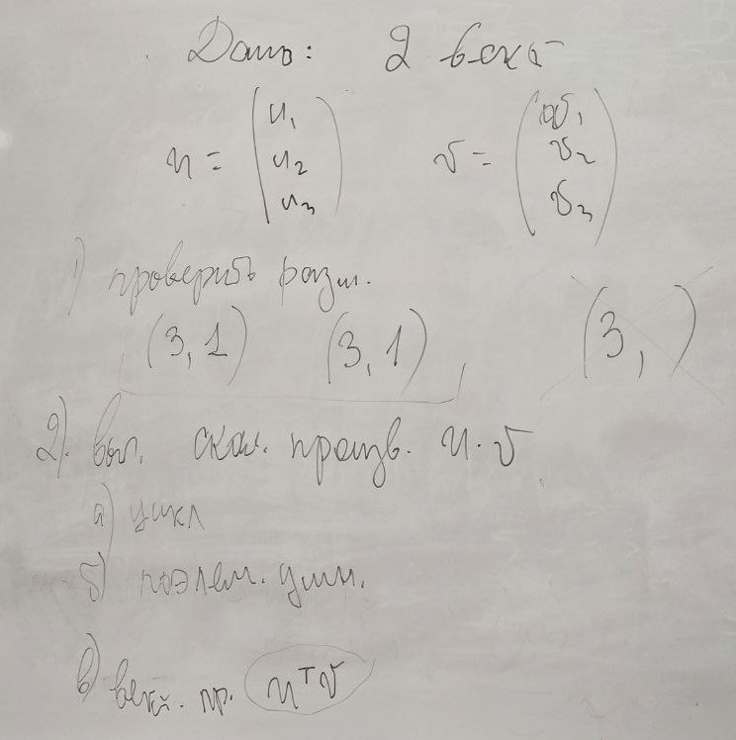

Код программы:
import numpy as np

# Векторы-столбцы
a = np.array([[8], [6], [1]])
b = np.array([[5], [3], [5]])

print("Вектор a:\n", a)
print("Вектор a:\n", b)
# Размерности
print("Размерность a:", a.shape)
print("Размерность b:", b.shape)

# 1. Через цикл
dot_loop = 0
for i in range(3):
dot_loop += a[i][0] * b[i][0]
print("Скалярное произведение (цикл):", dot_loop)

# 2. Поэлементное умножение и сумма
dot_elementwise = np.sum(a * b)
print("Скалярное произведение (поэлементно):", dot_elementwise)

# 3. Через транспонирование и матричное умножение
dot_matrix = np.dot(a.T,b)
print("Скалярное произведение (матрица):", dot_matrix)

Результат работы программы:
